Рекомендации логопеда.
Тема «Лето»
Рассмотреть картинки, вспомнить изменения в природе в разное время года. Повторить названия времен года.
Повторить последовательность смены времен года. (Какое время года наступает после зимы? Какое время года перед летом? И т.п.)
Вспомнить названия и последовательность летних месяцев. (Какой второй летний месяц? Какой месяц после июля? И т.п.)

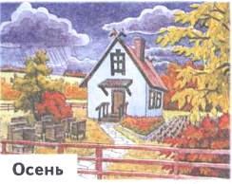
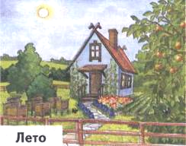

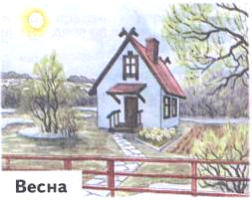
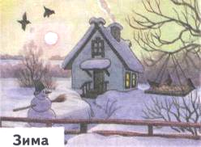
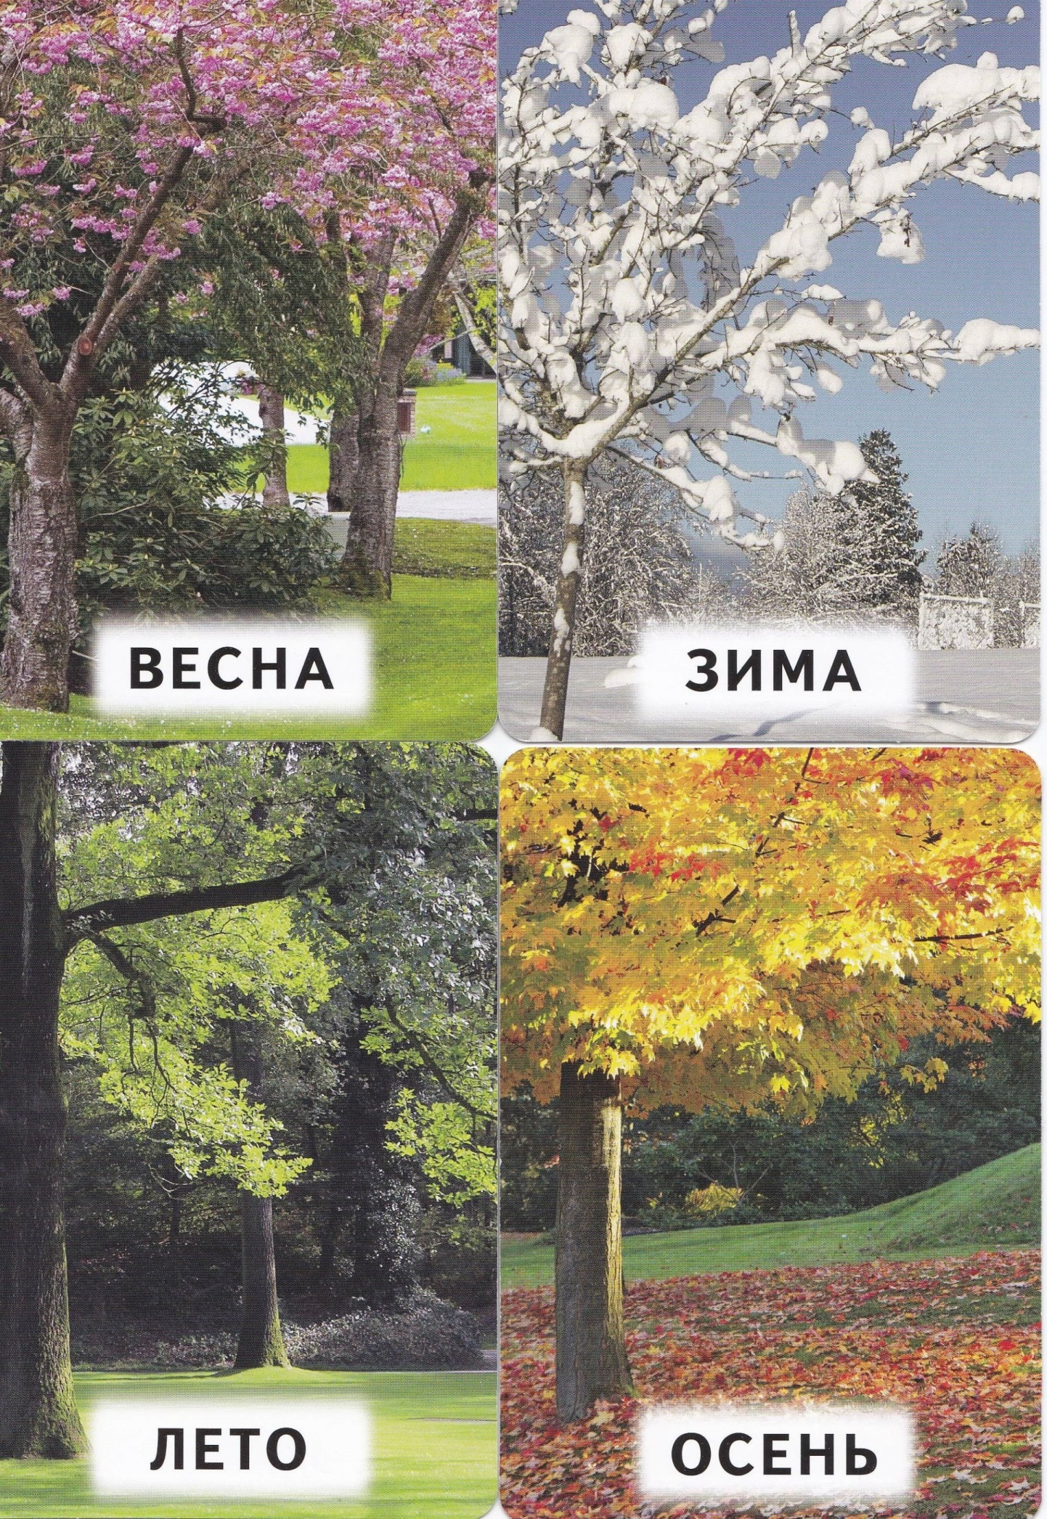

- «Вспомни летние игры и развлечения»
Футбол, бадминтон, игры с песком, плавание, катание на велосипеде, катание на самокате, катание на роликах…

- «Я знаю пять названий….»
Я знаю пять названий насекомых: бабочка, кузнечик, муха, стрекоза, жук.
Я знаю пять названий деревьев:
Я знаю пять названий цветов:
Я знаю пять названий рыб:
Я знаю пять названий городов:

- «Скажи какой?»
Дождь осенью (какой?) – осенний.
Солнышко летом (какое?) – летнее.
Погода зимой (какая?) – зимняя.
Ветерок весной (какой?) –
Варенье из черники (какое?) –
Листья клёна (какие?)-

- «В каком слове мы слышим твёрдый звук [н], а в каком - мягкий звук [н′]?»
Слова: небо, насекомые, малина, земляника, июнь, весна.

- «Назови первый звук в слове»
Слова: солнце, облако, велосипед, июль, дождь.

- «Назови последний звук в слове»
Слова: бабочки, теннис, птицы, август, радуга, бадминтон.

- Повторить стихотворение, имитируя движения.

Раз, два, три, четыре, пять.
Будем летом мы играть.
Будем плавать и качаться,
Будем прыгать и кататься.
Будем бегать, загорать
И грибочки собирать.

- Составить предложения по картинкам, используя предлоги.
Например: Птичка свила гнездо на дереве. Яйцо лежит в гнезде. Птенец вылупится из яйца.

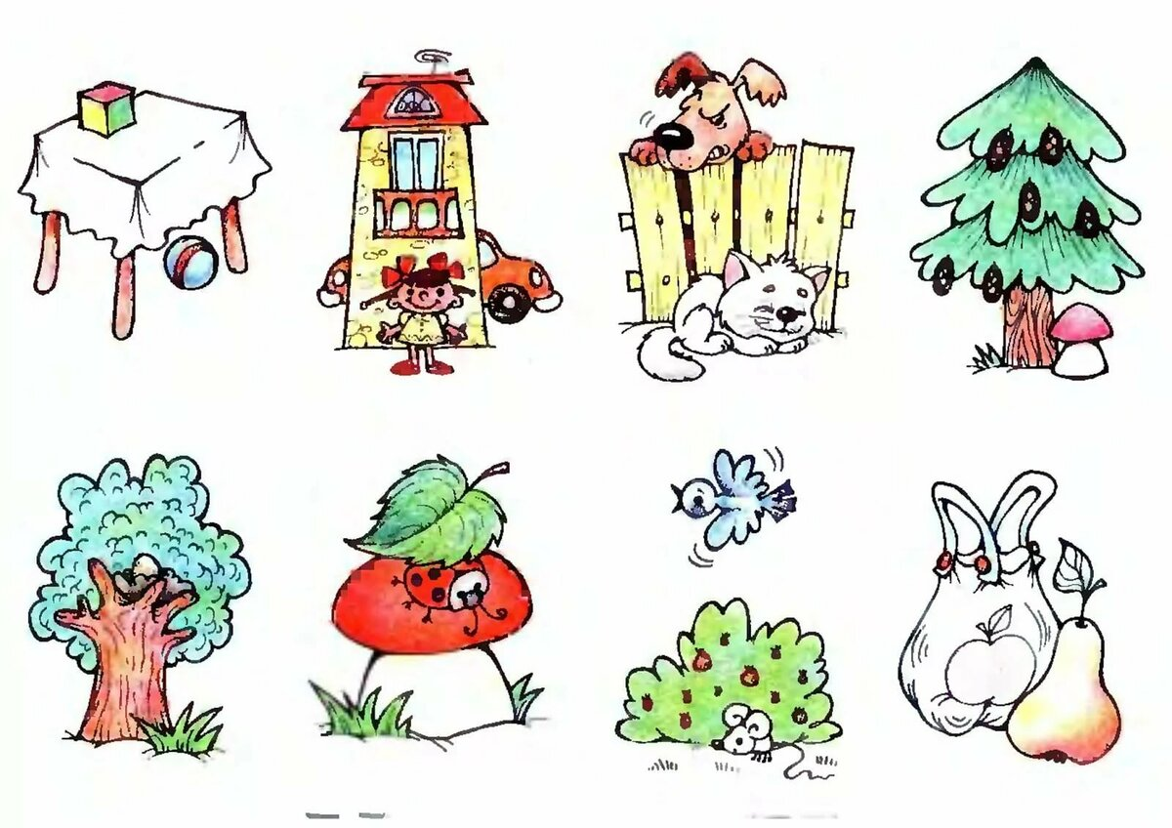

Уважаемые родители!
Обращайте внимание на то, чтобы ребёнок правильно произносил поставленные звуки.

